PROYECTO FINAL
- Lydia Helenna Ortiz Castro AL07182129
- Debanny Valeria Salazar Maya AL07003865

FITZONE SPORT

DIA 1
FITZONE SPORT

- Área: Administración de clases y membresías
- Problema: El gimnasio lleva el control de clases y miembros en hojas de papel, causando confusiones y falta de control.
- Objetivo: Crear un programa en Python que permita registrar miembros, registrar clases y hacer reservas de manera sencilla.



Instrucciones del día 1:
- Crear una ventana principal 1200x800
- Titulo: “FITZONE SPORT – Sistema de inventario y ventas”
- 5 botones: HOME, INVENTARIO, AGREGAR, VENDER, BUSCAR
- Botones con color negro y texto blanco
- Efecto hover: cambia a color azul
- Área de texto con scroll para mostrar información.
- Función HOME muestra:
  - Arte ASCII con el nombre de la tienda.
  - Total de modelos únicos.
  - Total de pares en stock.
  - Ventas del día.
  - Alerta de stock bajo (si aplica).
- 10 productos en el inventario inicial.
- Footer con la información del proyecto.
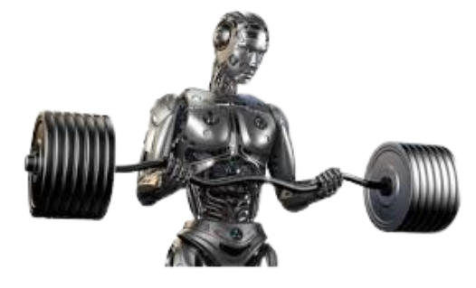

Pseudocódigo
INICIO
Crear lista inventario con 10 productos
Inicializar variable ventas_del_dia en 0

Crear ventana principal de 1200x800 con título
Agregar 5 botones: HOME, INVENTARIO, AGREGAR, VENDER, BUSCAR
Agregar área de texto con scroll
Agregar footer con información

MIENTRAS la ventana está abierta:
SI se presiona HOME:
Mostrar ASCII art con nombre de la tienda
Mostrar total de modelos únicos
Mostrar total de productos en stock
Mostrar ventas del día
Mostrar alerta de stock bajo si aplica
SI se presiona cualquier otro botón:
Mostrar mensaje: “La función ‘x’ estará disponible en el Día 2”

FIN

DIAGRAMA DE FLUJO
INICIO

Abrir ventana principal (1200x800, color blanco)

Mostar botones:
HOME, INVENTARIO, AGREGAR, VENDER, BUSCAR

Si HOME: Mostrar estadística:
- Total de modelo
- Total stock
- Ventas del día
- Alertas de stock bajo
Si INVENTARIO/ AGREGAR/ VENDER/ BUSCAR Mostrar mensaje
“Disponible en Día 2 “

Fin

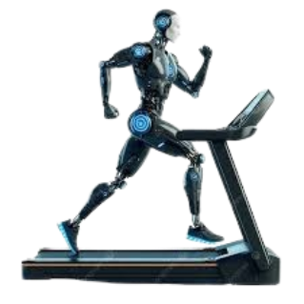

IDENTIFICACION DE DATOS
Elemento del menú | Datos de entrada | Datos de salida
HOME | Ninguno | Estadísticas de inventario y ventas del día
INVENTARIO | Ninguno | Mensaje: disponible en Día 2
AGREGAR | Ninguno | Mensaje: disponible en Día 2
VENDER | Ninguno | Mensaje: disponible en Día 2
BUSCAR | Ninguno | Mensaje: disponible en Día  2

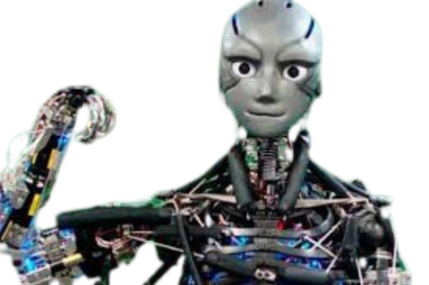

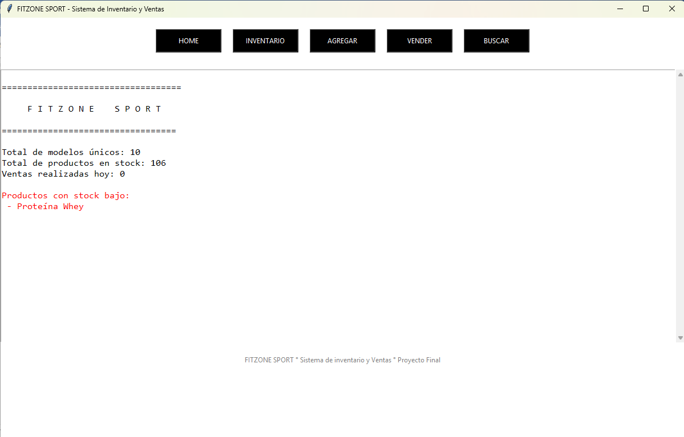
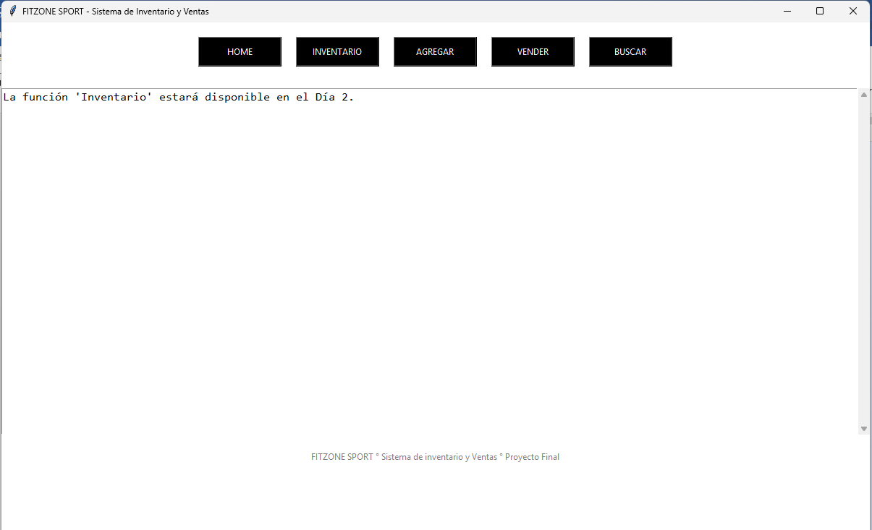

Código Python
import tkinter as tk
from tkinter import scrolledtext

# =====================================
# INVENTARIO INICIAL DEL FITZONE SPORT
# =====================================

inventario = [
{"nombre": "Guantes de box", "stock": 12, "precio": 450},
{"nombre": "Mancuernas 5kg", "stock": 8, "precio": 320},
{"nombre": "Proteína Whey", "stock": 5, "precio": 890},
{"nombre": "Tapete de yoga", "stock": 15, "precio": 280},
{"nombre": "Tenis deportivos", "stock": 6, "precio": 1200},
{"nombre": "Bandas elásticas", "stock": 20, "precio": 150},
{"nombre": "Short deportivo", "stock": 10, "precio": 220},
{"nombre": "Playera dri-fit", "stock": 14, "precio": 250},
{"nombre": "Botella térmica", "stock": 9, "precio": 300},
{"nombre": "Tobillera deportiva", "stock": 7, "precio": 180}
]

ventas_del_dia = 0

# ===================================
# FUNCIONES DEL MENU
# ===================================

def mostrar_home():
texto.delete(1.0, tk.END)

total_modelos = len(inventario)
total_stock = sum(item["stock"] for item in inventario)
alertas = [item["nombre"] for item in inventario if item["stock"] <= 5]

ascii_art = """
===================================

F I T Z O N E S P O R T

==================================
"""

texto.insert(tk.END, ascii_art + "\n")
texto.insert(tk.END, f"Total de modelos únicos: {total_modelos}\n")
texto.insert(tk.END, f"Total de productos en stock: {total_stock}\n")
texto.insert(tk.END, f"Ventas realizadas hoy: {ventas_del_dia}\n\n")

if alertas:
texto.insert(tk.END, "Productos con stock bajo:\n", "alerta")
for item in alertas:
texto.insert(tk.END, f" - {item}\n", "alerta")

else:
texto.insert(tk.END, "No hay alertas de stock bajo.\n")

def no_listo(nombre):
texto.delete(1.0, tk.END)
texto.insert(tk.END, f"La función '{nombre}' estará disponible en el Día 2.\n")

# ===========================================
# INTERFAZ PRINCIPAL
# ===========================================

ventana = tk.Tk()
ventana.title("FITZONE SPORT - Sistema de Inventario y Ventas")
ventana.geometry("1200x800")
ventana.configure(bg="white")

# ===========================================
# BOTONES DEL MENU
# ===========================================

frame_botones = tk.Frame(ventana, bg="white")
frame_botones.pack(pady=20)

def hover(event):
event.widget.config(bg="blue")

def leave(event):
event.widget.config(bg="black")

botones_info = [
("HOME", mostrar_home),
("INVENTARIO", lambda: no_listo("Inventario")),
("AGREGAR", lambda: no_listo("Agregar producto")),
("VENDER", lambda: no_listo("Vender producto")),
("BUSCAR", lambda: no_listo("Buscar productos"))
]

for texto_boton, comando in botones_info:
boton = tk.Button(
frame_botones,
text=texto_boton,
width=15,
height=2,
bg="black",
fg="white",
command=comando
)
boton.pack(side=tk.LEFT, padx=10)

boton.bind("<Enter>", hover)
boton.bind("<Leave>", leave)

# --------------------------------------
# AREA DEL TEXTO CON SCROLL
# --------------------------------------

texto = scrolledtext.ScrolledText(ventana, width=140, height=25, font=("Consolas", 12))
texto.pack(pady=10)

texto.tag_config("alerta", foreground="red")

# --------------------------------------
# FOOTER
# --------------------------------------

footer = tk.Label(
ventana,
text="FITZONE SPORT ° Sistema de inventario y Ventas ° Proyecto Final",
bg="white",
fg="gray"
)
footer.pack(pady=10)

# -------------------------------------
# Mostrar HOME al iniciar
# -------------------------------------

mostrar_home()

ventana.mainloop()

DIA 2

Inventario + Agregar
Función inventario

Tipo | Descripción
Entradas | No recibe datos del usuario. Toma la lista de productos existentes.
Procesos | Ordena productos, identifica stock bajo, formatea precios, genera la tabla.
Salidas | Muestra en pantalla:  - Tabla con ID, modelo, marca, precio, talla, stock.  - Lista de productos con stock < 3  - Lista de productos agotados.

Función Agregar
Tipo | Descripción
Entradas | Modelo, marca, precio, talla, cantidad inicial, descripción.
Validaciones | Precio > 0 y numérico  Cantidad > 0 y numérica
Procesos | Generar nuevo ID, crear diccionario de producto, agregar a la lista.
Salidas | Mensaje “Producto agregado” + aparición en inventario.

Función GENERAR_NUEVO_ID

Tipo | Descripción
Entrada | Lista de productos existentes
Procesos | Buscar el ID mayor, sumarle 1, rellenarlo a formato 3 dígitos.
Salida | Numero ID (ejemplo: “005”).

Pseudocódigo Inventario
INICIO FUNCIÓN inventario
MOSTRAR titulo “Inventario General”
PARA cada producto en la lista
FORMATEAR el precio con símbolo $
MOSTRAR ID, modelo, marca, precio, talla, stock
FIN PARA

FILTRAR productos donde stock <= 3
MOSTRAR lista de productos con stock bajo

FILTRAR productos con stock = 0
MOSTRAR productos agotados
FIN FUNCION

Pseudocódigo Agregar

INICIO FUNCION agregar
PEDIR modelo
PEDIR marca
PEDIR precio
SI precio NO es numero o es <= 0
MOSTRAR “Precio inválido”
SALIR
FIN SI

PEDIR talla
PEDIR cantidad
SI cantidad NO es número o es <= 0
Mostrar “Cantidad inválida”
SALIR
FIN SI

GENERAR nuevo ID llamando a la función generar id
CREAR producto con todos los datos
AGREGAR producto a la lista

MOSTRAR “Producto agregado correctamente”
FIN FUNCION

Pseudocódigo GENERAR ID

INICIO FUNCION generar_id
SI la lista está vacía
RETORNAR “001”
FIN SI

TOMAR el ID más alto
SUMAR 1
FORMATEAR a 3 dígitos
RETORNAR el nuevo ID
FIN FUNCION

DIAGRAMA DE FLUJO: INVENTARIO
Fin
No
Si
No
Si
Mostrar productos agotados
Mostrar lista de productos con stock bajo
¿stock = 0?
¿stock <= 3?
INICIO
Mostrar tabla con ID, modelo, marca, precio, talla, stock
Cargar lista de productos

DIAGRAMA DE FLUJO: AGREGAR
Fin
Mostrar error: cantidad inválida
Generar nuevo ID (001, 002, 003)
¿cantidad > 0?
¿precio > 0?
INICIO
Guardar producto en inventario
Si
No
Si
No
Mostrar error: precio inválido
Pedir datos del producto

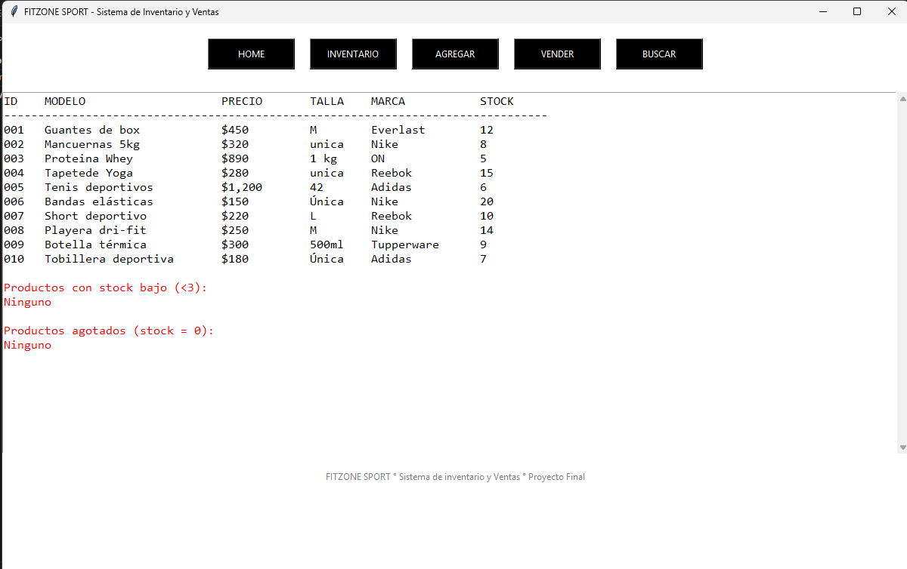

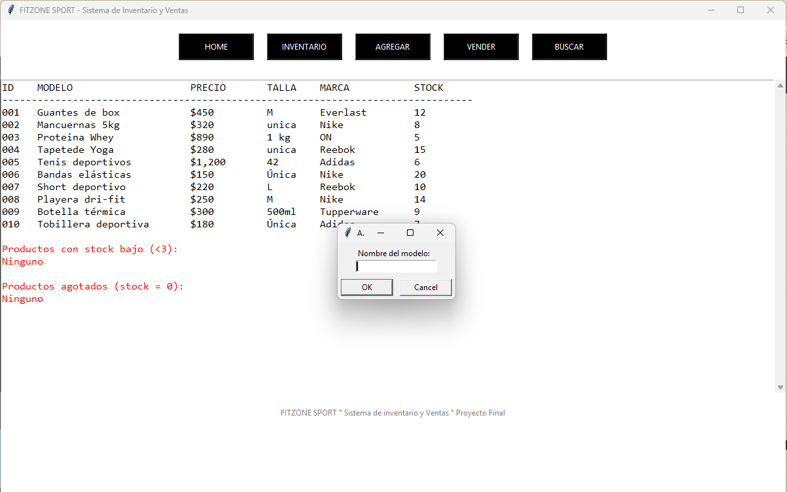
Código
import tkinter as tk
from tkinter import scrolledtext
from tkinter import simpledialog, messagebox

# Función temporal para botones no implementados
def no_listo(nombre_funcion):
messagebox.showinfo("Info", f"La función '{nombre_funcion}' aún no está disponible.")

# =====================================
# INVENTARIO INICIAL DEL FITZONE SPORT
# =====================================

inventario = [
{"id": "001", "nombre": "Guantes de box", "marca": "Everlast", "talla": "M", "precio": 450, "stock": 12, "descripcion": "Guantes de entrenamiento"},
{"id": "002", "nombre": "Mancuernas 5kg", "marca": "Nike", "talla": "unica", "precio": 320, "stock": 8, "descripcion": "Mancuernas de 5kg"},
{"id": "003", "nombre": "Proteina Whey", "marca": "ON", "talla": "1 kg", "precio": 890, "stock": 5, "descripcion": "suplemento proteina"},
{"id": "004", "nombre": "Tapetede Yoga", "marca": "Reebok", "talla": "unica", "precio": 280, "stock": 15, "descripcion": "Tapete antideslizante"},
{"id": "005", "nombre": "Tenis deportivos", "marca": "Adidas","talla": "42", "precio": 1200, "stock": 6, "descripcion": "Tenis para correr"},
{"id": "006", "nombre": "Bandas elásticas", "marca": "Nike", "talla": "Única", "precio": 150, "stock": 20, "descripcion": "Banda para resistencia"},
{"id": "007", "nombre": "Short deportivo", "marca": "Reebok", "talla": "L", "precio": 220, "stock": 10, "descripcion": "Short ligero para deporte"},
{"id": "008", "nombre": "Playera dri-fit", "marca": "Nike", "talla": "M", "precio": 250, "stock": 14, "descripcion": "Playera deportiva"},
{"id": "009", "nombre": "Botella térmica", "marca": "Tupperware", "talla": "500ml", "precio": 300, "stock": 9, "descripcion": "Botella para líquidos"},
{"id": "010", "nombre": "Tobillera deportiva", "marca": "Adidas", "talla": "Única", "precio": 180, "stock": 7, "descripcion": "Tobillera elástica"}

]

ventas_del_dia = 0

# ===================================
# FUNCIONES DEL MENU
# ===================================

def mostrar_home():
texto.delete(1.0, tk.END)

total_modelos = len(inventario)
total_stock = sum(item["stock"] for item in inventario)
alertas = [item["nombre"] for item in inventario if item["stock"] <= 5]

ascii_art = """
===================================

F I T Z O N E S P O R T

==================================
"""

texto.insert(tk.END, ascii_art + "\n")
texto.insert(tk.END, f"Total de modelos únicos: {total_modelos}\n")
texto.insert(tk.END, f"Total de productos en stock: {total_stock}\n")
texto.insert(tk.END, f"Ventas realizadas hoy: {ventas_del_dia}\n\n")

if alertas:
texto.insert(tk.END, "Productos con stock bajo:\n", "alerta")
for item in alertas:
texto.insert(tk.END, f" - {item}\n", "alerta")

else:
texto.insert(tk.END, "No hay alertas de stock bajo.\n")
# ------------------------------
# FUNCION DE INVENTARIO
# -----------------------------

def mostrar_inventario():
texto.delete(1.0, tk.END)
texto.insert(tk.END, f"{'ID':5} {'MODELO':<25} {'PRECIO':<12} {'TALLA':<8} {'MARCA':<15} {'STOCK':<6}\n")
texto.insert(tk.END, "-"*80 + "\n")

for item in inventario:
precio_formateado = "${:,.0f}".format(item["precio"])
texto.insert(tk.END, f"{item['id']:<5} {item['nombre']:<25} {precio_formateado:<12} {item['talla']:<8} {item['marca']:<15} {item['stock']:<6}\n")

texto.insert(tk.END, "\nProductos con stock bajo (<3):\n", "alerta")
bajos = [item for item in inventario if item["stock"] <= 3 and item["stock"] > 0]
if bajos:
for item in bajos:
texto.insert(tk.END, f" - {item['nombre']} (stock: {item['stock']})\n", "alerta")
else:
texto.insert(tk.END, "Ninguno\n", "alerta")

texto.insert(tk.END, "\nProductos agotados (stock = 0):\n", "alerta")
agotados = [item for item in inventario if item["stock"] == 0]
if agotados:
for iten in agotados:
texto.insert(tk.END, f" - {iten['nombre']}\n", "alerta")
else:
texto.insert(tk.END, "Ninguno\n", "alerta")

# -----------------------------------------
# FUNCION GENERAR UN NUEVO ID
# -----------------------------------------
def generar_nuevo_id():
if inventario:
max_id = max(int(item["id"]) for item in inventario)
nuevo_id = "{:03d}".format(max_id +1)
else:
nuevo_id = "001"
return nuevo_id

# ----------------------------------------
# FUNCION AGREGAR PRODUCTO
# ----------------------------------------
def agregar_producto():
nombre = simpledialog.askstring("Agregar Producto", "Nombre del modelo:")
if not nombre:
return

marca = simpledialog.askstring("Agregar Producto", "Marca:")
if not marca:
return

while True:
try:
precio = float(simpledialog.askstring("Agregar Producto", "Precio:"))
if precio <= 0:
raise ValueError
break
except:
messagebox.showerror("Error", "Precio inválido. Debe ser un numero mayor a 0.")

talla = simpledialog.askstring("Agregar producto", "Talla:")
if not talla:
return

while True:
try:
cantidad = int(simpledialog.askstring("Agregar Producto", "Cantidad inicial: "))
if cantidad <= 0:
raise ValueError
break
except:
messagebox.showerror("Error", "Cantidad inválida. Debe ser un número mayor a 0.")
descripcion = simpledialog.askstring("Agregar producto", "Descripción: ")

nuevo_producto = {
"id": generar_nuevo_id(),
"nombre": nombre,
"marca": marca,
"precio": precio,
"talla": talla,
"stock": cantidad,
"descripcion": descripcion
}

inventario.append(nuevo_producto)
messagebox.showinfo("Éxito", f"Producto '{nombre}' agregado correctamente. ")
mostrar_inventario()

# ===========================================
# INTERFAZ PRINCIPAL
# ===========================================

ventana = tk.Tk()
ventana.title("FITZONE SPORT - Sistema de Inventario y Ventas")
ventana.geometry("1200x800")
ventana.configure(bg="white")

# ===========================================
# BOTONES DEL MENU
# ===========================================

frame_botones = tk.Frame(ventana, bg="white")
frame_botones.pack(pady=20)

def hover(event):
event.widget.config(bg="blue")

def leave(event):
event.widget.config(bg="black")

botones_info = [
("HOME", mostrar_home),
("INVENTARIO", mostrar_inventario),
("AGREGAR", agregar_producto),
("VENDER", lambda: no_listo("Vender producto")),
("BUSCAR", lambda: no_listo("Buscar productos"))
]

for texto_boton, comando in botones_info:
boton = tk.Button(
frame_botones,
text=texto_boton,
width=15,
height=2,
bg="black",
fg="white",
command=comando
)
boton.pack(side=tk.LEFT, padx=10)
boton.bind("<Enter>", hover)
boton.bind("<Leave>", leave)

# --------------------------------------
# AREA DEL TEXTO CON SCROLL
# --------------------------------------

texto = scrolledtext.ScrolledText(ventana, width=140, height=25, font=("Consolas", 12))
texto.pack(pady=10)

texto.tag_config("alerta", foreground="red")

# --------------------------------------
# FOOTER
# --------------------------------------

footer = tk.Label(
ventana,
text="FITZONE SPORT ° Sistema de inventario y Ventas ° Proyecto Final",
bg="white",
fg="gray"
)
footer.pack(pady=10)

# -------------------------------------
# Mostrar HOME al iniciar
# -------------------------------------

mostrar_home()

ventana.mainloop()

Día 3
implementación modulo de ventas
¿Qué se hizo el día 3?
En el día 3 del proyecto se agregó la función completa de vender productos dentro del sistema de inventario FITZONE SPORT.
Esta función permite registrar ventas reales, actualizar el stock del inventario y mostrar un recibo en pantalla.
Funciones nuevas implementadas:
- Buscar producto por ID.
- Validar que el producto exista.
- Revisar si tiene stock disponible.
- Pedir al usuario la cantidad a vender.
- Validar que la cantidad sea correcta.
- Restar a esa cantidad del inventario.
- Calcular el total de la venta.
- Sumarlo al acumulado del día.
- Guardar la venta en un historial.
- Mostrar un recibo dentro del área del texto.

PROCESO DE VENTA
1.- El usuario hace clic en el botón Vender.
2.- El sistema pide un ID del producto.
3.- Verifica si el producto existe.
4.- Verifica si hay stock.
5.- Pide la cantidad a vender.
6.- Se valida que la cantidad sea correcta.
7.- Se descuenta del inventario.
8.- Se calcula el total de la venta.
9.- Se actualiza venta_del_día.
10.- Se guarda en historial_ventas.
11.- Se muestra el recibo en pantalla.

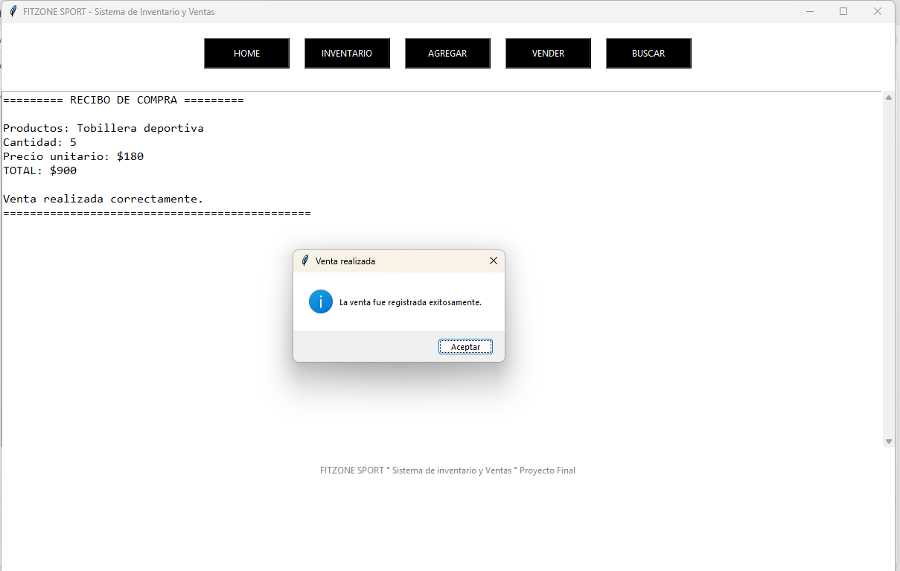

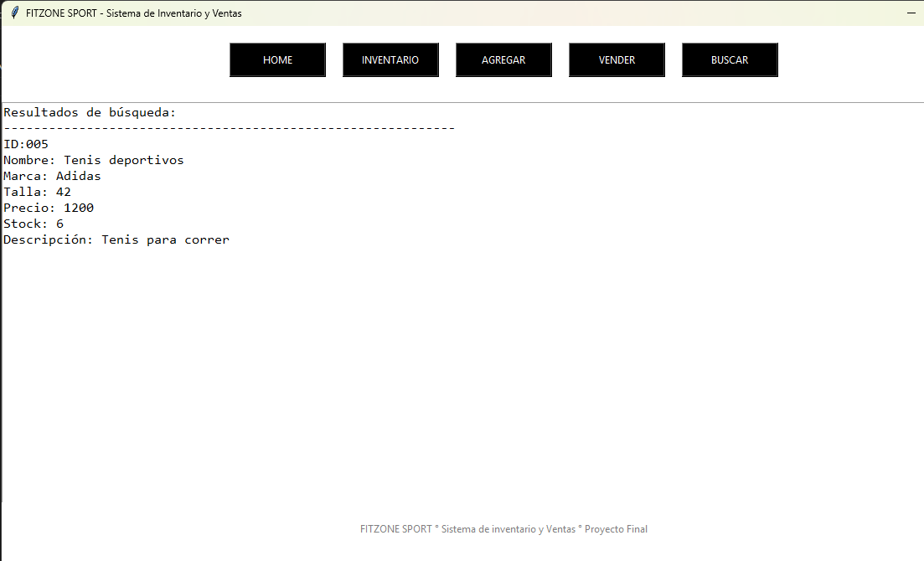

Código
import time
import tkinter as tk
from tkinter import scrolledtext
from tkinter import simpledialog, messagebox
from datetime import datetime

# ===================================================
# INICIO DE SESIÓN DEL USUARIO CON TKINTER
# ===================================================

def solicitar_usuario_tk():
"""Abre cuadros de dialogo para pedir nombre, nickname y fecha antes de mostrar el menú."""

nombre = simpledialog.askstring("Inicio de sesión", "Por favor, ingresa nombre: ")
if not nombre:
messagebox.showerror("Error", "Debes ingresar un nombre.")
return solicitar_usuario_tk()

nickname = simpledialog.askstring("Inicio de sesion", "Ingresa tu nickname:")
if not nickname:
messagebox.showerror("Error", "Debes ingresar un nickname.")
return solicitar_usuario_tk()

while True:
fecha = simpledialog.askstring("Inicio de sesión", "Ingresa la fecha (DD/MM/AAAA):")
if not fecha:
messagebox.showerror("Error", "Debes ingresar la fecha.")
continue

try:
# Intentar convertir la fecha
dia, mes, anio = map(int, fecha.split("/"))
fecha_tupla = (dia, mes, anio)

# validar que sea una fecha REAL
datetime(anio, mes, dia)
break
except:
messagebox.showerror("Error", "formato inválido o fecha inexistente. \nEjemplo válido: 25/11/24")

# --- MENSAJE DE ÉXITO ---
messagebox.showinfo(
"Registro exitoso",
f"Bienvenido/a {nombre} ({nickname})\nFecha: {dia}/{mes}/{anio}\nRegistro completado."
)

return nombre, nickname, fecha_tupla

# =====================================
# INVENTARIO INICIAL DEL FITZONE SPORT
# =====================================

inventario = [
{"id": "001", "nombre": "Guantes de box", "marca": "Everlast", "talla": "M", "precio": 450, "stock": 12, "descripcion": "Guantes de entrenamiento"},
{"id": "002", "nombre": "Mancuernas 5kg", "marca": "Nike", "talla": "unica", "precio": 320, "stock": 8, "descripcion": "Mancuernas de 5kg"},
{"id": "003", "nombre": "Proteina Whey", "marca": "ON", "talla": "1 kg", "precio": 890, "stock": 5, "descripcion": "suplemento proteina"},
{"id": "004", "nombre": "Tapete Yoga", "marca": "Reebok", "talla": "unica", "precio": 280, "stock": 15, "descripcion": "Tapete antideslizante"},
{"id": "005", "nombre": "Tenis deportivos", "marca": "Adidas","talla": "42", "precio": 1200, "stock": 6, "descripcion": "Tenis para correr"},
{"id": "006", "nombre": "Bandas elásticas", "marca": "Nike", "talla": "Única", "precio": 150, "stock": 20, "descripcion": "Banda para resistencia"},
{"id": "007", "nombre": "Short deportivo", "marca": "Reebok", "talla": "L", "precio": 220, "stock": 10, "descripcion": "Short ligero para deporte"},
{"id": "008", "nombre": "Playera dri-fit", "marca": "Nike", "talla": "M", "precio": 250, "stock": 14, "descripcion": "Playera deportiva"},
{"id": "009", "nombre": "Botella térmica", "marca": "Tupperware", "talla": "500ml", "precio": 300, "stock": 9, "descripcion": "Botella para líquidos"},
{"id": "010", "nombre": "Tobillera deportiva", "marca": "Adidas", "talla": "Única", "precio": 180, "stock": 7, "descripcion": "Tobillera elástica"}

]
# ==================================
# VARIABLES DEL DIA 3
# ==================================

ventas_del_dia = 0
historial_ventas = []

# ===================================
# FUNCIONES DEL MENU
# ===================================

def mostrar_home():
texto.delete(1.0, tk.END)

total_modelos = len(inventario)
total_stock = sum(item["stock"] for item in inventario)
alertas = [item["nombre"] for item in inventario if item["stock"] <= 5]

ascii_art = """
===================================

F I T Z O N E S P O R T

==================================
"""

texto.insert(tk.END, ascii_art + "\n")
texto.insert(tk.END, f"Total de modelos únicos: {total_modelos}\n")
texto.insert(tk.END, f"Total de productos en stock: {total_stock}\n")
texto.insert(tk.END, f"Ventas realizadas hoy: {ventas_del_dia}\n\n")

if alertas:
texto.insert(tk.END, "Productos con stock bajo:\n", "alerta")
for item in alertas:
texto.insert(tk.END, f" - {item}\n", "alerta")

else:
texto.insert(tk.END, "No hay alertas de stock bajo.\n")
# ------------------------------
# FUNCION DE INVENTARIO
# -----------------------------

def mostrar_inventario():
texto.delete(1.0, tk.END)
texto.insert(tk.END, f"{'ID':5} {'MODELO':<25} {'PRECIO':<12} {'TALLA':<8} {'MARCA':<15} {'STOCK':<6}\n")
texto.insert(tk.END, "-"*80 + "\n")

for item in inventario:
precio_formateado = "${:,.0f}".format(item["precio"])

# Si el producto está sin stock, lo mostramos en rojo con etiqueta
if item["stock"] == 0:
texto.insert(
tk.END,
f"{item['id']:<5} {item['nombre']:<25} {precio_formateado:<12} {item['talla']:<8} {item['marca']:<15} {item['stock']:<6} <-- AGOTADO\n",
"alerta"
)
else:
texto.insert(
tk.END,
f"{item['id']:<5} {item['nombre']:<25} {precio_formateado:<12} {item['talla']:<8} {item['marca']:<15} {item['stock']:<6}\n"
)

texto.insert(tk.END, "\nProductos con stock bajo (<3):\n", "alerta")
bajos = [item for item in inventario if item["stock"] <= 3 and item["stock"] > 0]
if bajos:
for item in bajos:
texto.insert(tk.END, f" - {item['nombre']} (stock: {item['stock']})\n", "alerta")
else:
texto.insert(tk.END, "Ninguno\n", "alerta")

texto.insert(tk.END, "\nProductos agotados (stock = 0):\n", "alerta")
agotados = [item for item in inventario if item["stock"] == 0]
if agotados:
for item in agotados:
texto.insert(tk.END, f" - {iten['nombre']}\n", "alerta")
else:
texto.insert(tk.END, "Ninguno\n", "alerta")

# -----------------------------------------
# FUNCION GENERAR UN NUEVO ID
# -----------------------------------------
def generar_nuevo_id():
if inventario:
max_id = max(int(item["id"]) for item in inventario)
nuevo_id = "{:03d}".format(max_id +1)
else:
nuevo_id = "001"
return nuevo_id

# ----------------------------------------
# FUNCION AGREGAR PRODUCTO
# ----------------------------------------

def agregar_producto():
nombre = simpledialog.askstring("Agregar Producto", "Nombre del modelo:")
if not nombre:
return

marca = simpledialog.askstring("Agregar Producto", "Marca:")
if not marca:
return

while True:
try:
precio = float(simpledialog.askstring("Agregar Producto", "Precio:"))
if precio <= 0:
raise ValueError
break
except:
messagebox.showerror("Error", "Precio inválido. Debe ser un numero mayor a 0.")

talla = simpledialog.askstring("Agregar producto", "Talla:")
if not talla:
return

while True:
try:
cantidad = int(simpledialog.askstring("Agregar Producto", "Cantidad inicial: "))
if cantidad <= 0:
raise ValueError
break
except:
messagebox.showerror("Error", "Cantidad inválida. Debe ser un numero mayor a 0.")

descripcion = simpledialog.askstring("Agregar producto", "Descripción: ")

nuevo_producto = {
"id": generar_nuevo_id(),
"nombre": nombre,
"marca": marca,
"precio": precio,
"talla": talla,
"stock": cantidad,
"descripcion": descripcion
}

inventario.append(nuevo_producto)
messagebox.showinfo("Éxito", f"Productos '{nombre}' agregado correctamente. ")
mostrar_inventario()

# =================================
# DIA 3 - FUNCION DE VENTAS
# =================================

def vender_producto():
global ventas_del_dia

id_buscar= simpledialog.askstring("Vender producto", "Ingrese id del producto:")
if not id_buscar:
return

productos = next((p for p in inventario if p["id"] == id_buscar), None)

if not productos:
messagebox.showerror("Error", "No existe un producto con este ID.")
return

if productos["stock"] == 0:
messagebox.showerror("SIN STOCK", "Este producto está agotado")
return

while True:
try:
cantidad = int(simpledialog.askstring("Venta", "Cantidad a vender:"))
if cantidad <= 0 or cantidad > productos["stock"]:
raise ValueError
break
except:
messagebox.showerror("Error", "Cantidad inválida.")

# Actualizar stock
productos["stock"] -= cantidad

# Total de venta
total = productos["precio"] * cantidad
ventas_del_dia += total

# Guardar en historial
historial_ventas.append({
"fecha": datetime.now().strftime("%d/%m/%Y %H:%M"),
"producto": productos["nombre"],
"cantidad": cantidad,
"total": total
})

# Mostrar recibo en el área del texto
texto.delete(1.0, tk.END)
texto.insert(tk.END, "========= RECIBO DE COMPRA =========\n\n")
texto.insert(tk.END, f"Producto: {productos['nombre']}\n")
texto.insert(tk.END, f"Cantidad: {cantidad}\n")
texto.insert(tk.END, f"Precio unitario: ${productos['precio']}\n")
texto.insert(tk.END, f"TOTAL: ${total}\n\n")
texto.insert(tk.END, f"Venta realizada correctamente.\n")
texto.insert(tk.END, "==============================================\n")

messagebox.showinfo("Venta realizada", "La venta fue registrada exitosamente.")

# ===========================================
# INTERFAZ PRINCIPAL
# ===========================================

ventana = tk.Tk()
ventana.title("FITZONE SPORT - Sistema de Inventario y Ventas")
ventana.geometry("1200x800")
ventana.configure(bg="white")

def buscar_producto():
texto.delete(1.0, tk.END)

criterio = simpledialog.askstring("Buscar productos", "ingresa ID o nombre:")
if not criterio:
return

criterio = criterio.lower()

resultados = [
p for p in inventario
if criterio in p["id"].lower() or criterio in p["nombre"].lower()
]

if not resultados:
messagebox.showinfo("Buscar", "No se encontró ningun producto.")
return

texto.insert(tk.END, "Resultados de búsqueda:\n")
texto.insert(tk.END, "-"* 60 + "\n")

for p in resultados:
texto.insert(tk.END,
f"ID:{p['id']}\n"
f"Nombre: {p['nombre']}\n"
f"Marca: {p['marca']}\n"
f"Talla: {p['talla']}\n"
f"Precio: {p['precio']}\n"
f"Stock: {p['stock']}\n"
f"Descripción: {p['descripcion']}\n"
)

# ===========================================
# BOTONES DEL MENU
# ===========================================

frame_botones = tk.Frame(ventana, bg="white")
frame_botones.pack(pady=20)

def hover(event):
event.widget.config(bg="blue")

def leave(event):
event.widget.config(bg="black")

botones_info = [
("HOME", mostrar_home),
("INVENTARIO", mostrar_inventario),
("AGREGAR", agregar_producto),
("VENDER", vender_producto),
("BUSCAR", buscar_producto)
]

for texto_boton, comando in botones_info:
boton = tk.Button(
frame_botones,
text=texto_boton,
width=15,
height=2,
bg="black",
fg="white",
command=comando
)
boton.pack(side=tk.LEFT, padx=10)
boton.bind("<Enter>", hover)
boton.bind("<Leave>", leave)

# --------------------------------------
# AREA DEL TEXTO CON SCROLL
# --------------------------------------

texto = scrolledtext.ScrolledText(ventana, width=140, height=25, font=("Consolas", 12))
texto.pack(pady=10)

texto.tag_config("alerta", foreground="red")

# --------------------------------------
# FOOTER
# --------------------------------------

footer = tk.Label(
ventana,
text="FITZONE SPORT ° Sistema de inventario y Ventas ° Proyecto Final",
bg="white",
fg="gray"
)
footer.pack(pady=10)

# =====================================
# MOSTRAR LOGIN Y LUEGO EL HOME
# =====================================

def iniciar_programa():
solicitar_usuario_tk()
mostrar_home()

ventana.after(100, iniciar_programa)

# ====================================
# INICIAR INTERFAZ
# ====================================

ventana.mainloop()

